Липецкий государственный технический университет

Факультет автоматизации и информатики

Кафедра автоматизированных систем управления

Лабораторная работа 3

по дисциплине «Технологии разработки WEB-приложений»

«Работа с моделями и базами данных в ASP.NET MVC»

|  |  |  |
| --- | --- | --- |
| Студент |  | Ковальчук А. Д. |
| Группа | АИ-14 |  |
| Руководитель |  | Лаврухина Т. В. |

Липецк – 2018 г.

Цель работы

Познакомиться с основами работы моделей в технологии ASP.NET MVC. Подготовить модель данных на основе выбранной предметной области.

Задание

1. Для созданного во второй лабораторной работе проекта подготовить модель данных.
2. Спроектировать базу данных, описывающую выбранную предметную область.
3. Подготовить возможные сценарии запросов к базе данных.
4. Реализовать вывод исчисляемого контента из БД на веб-страницы.

# Результаты выполнения работы

## Описание предметной области

В качестве предметной области выбран Web-сервис для ведения и блогов и чтения статей.

## Коды страниц

### Коды контроллеров

HomeController

namespace Lab1.Controllers

{

public class HomeController : Controller

{

public ActionResult Index()

{

return View();

}

}

}

BlogsController

using System;

using System.Collections.Generic;

using System.Data.Entity;

using System.Data.Entity.Migrations;

using System.Linq;

using System.Web;

using System.Web.Mvc;

using Lab1.Models;

namespace Lab1.Controllers

{

public class BlogsController : Controller

{

const int CAFP = 10; // COUNT_ARTICLES_FOR_PAGE - количество статей на странице

ArticleContext db = new ArticleContext();

[HttpGet]

public ActionResult Index(int? CategoryID, int? page, int? message)

{

switch (message)

{

case 1:

ViewBag.Message = "Статья удалена!";

break;

case 2:

ViewBag.Message = "Статья, которую вы пытаетесь удалить, не существует.";

ViewBag.MessageCode = 1;

break;

case 3:

ViewBag.Message = "Статья успешно добавлена!";

break;

case 4:

ViewBag.Message = "Статья, которую вы пытались отредактировать, не существует.";

ViewBag.MessageCode = 1;

break;

case 5:

ViewBag.Message = "Изменения успешно зафиксированы!";

break;

case 6:

ViewBag.Message = "Статья уже находится у вас в Избранном.";

ViewBag.MessageCode = 1;

break;

case 7:

ViewBag.Message = "Статья успешно добавлена в избранное!";

break;

case 8:

ViewBag.Message = "Не найден пользователь или статья для добавления ее в Избранное.";

ViewBag.MessageCode = 1;

break;

case 9:

ViewBag.Message = "Не найден пользователь и статья для удаления ее из Избранного.";

ViewBag.MessageCode = 1;

break;

case 10:

ViewBag.Message = "Не определен текущий пользователь, чтобы открыть его Избранные статьи.";

ViewBag.MessageCode = 1;

break;

}

ViewBag.Categorys = db.Categorys;

ViewBag.Favorites = db.Favorites;

ViewBag.categoryID = 0;

if (CategoryID != null)

{

ViewBag.categoryID = CategoryID;

ViewBag.Authors = db.Users;

List<Article> ArticleForLooking = db.Articles

.Where(x => x.CategoryID == CategoryID)

.ToList();

ArticleForLooking.Reverse();

ViewBag.CountPage = (int)Math.Ceiling((double)ArticleForLooking.Count / CAFP);

ViewBag.FirstPageDiasbled = "";

ViewBag.LastPageDiasbled = "";

// Если статей меньше CAFP в этой категории, то выводим все

if (page == null)

{

// Если больше CAFP, но пользователь не указывал какую страницу открыть, то

// открываем превую

if (ViewBag.CountPage > 1)

{

ArticleForLooking = ArticleForLooking.GetRange(0, CAFP);

ViewBag.CurrentPage = 1; //В этом случае текущей страницей будет первая

ViewBag.FirstPageDiasbled = "disabled"; //Выключаем возврат на предыдующую страницу

}

}

else

{

// Если статей больше CAFP в этой категории, то выводим CAFP статей для указанной страницы

//Если на последней странице нет CAFP статей

if (CAFP * (int)page >= ArticleForLooking.Count)

{

ArticleForLooking = ArticleForLooking.GetRange(CAFP * ((int)page - 1), ArticleForLooking.Count - CAFP * ((int)page - 1));

ViewBag.LastPageDiasbled = "disabled"; //Выключаем переход на следующую страницу

}

else

{

//Если на странице есть CAFP статей, то берем их

ArticleForLooking = ArticleForLooking.GetRange(CAFP * ((int)page - 1), CAFP);

}

ViewBag.CurrentPage = page; //Получаем тукущую страницу

if (page == 1) ViewBag.FirstPageDiasbled = "disabled";

}

return View(ArticleForLooking);

}

return View();

}

public ActionResult Favorites(int? CurrentUserID, int? page, int? message)

{

if (CurrentUserID == null) return RedirectToAction("Index", "Blogs", new { message = 10 });

switch (message)

{

case 1:

ViewBag.Message = "Статья успешно удалена из вашего избранного!";

break;

case 2:

ViewBag.Message = "У вас в Избранном нет статьи, которую вы пытаетесь удалить.";

ViewBag.MessageCode = 1;

break;

case 3:

ViewBag.Message = "Не найдена статья для удаления ее из Избранного.";

ViewBag.MessageCode = 1;

break;

case 4:

ViewBag.Message = "Статья удалена!";

break;

case 5:

ViewBag.Message = "Статья, которую вы пытаетесь удалить, не существует.";

ViewBag.MessageCode = 1;

break;

}

ViewBag.Categorys = db.Categorys;

ViewBag.Articles = db.Articles;

ViewBag.Authors = db.Users;

List<Favorites> favorites = db.Favorites.Where(x => x.UserID == CurrentUserID).ToList();

favorites.Reverse();

ViewBag.CountPage = (int)Math.Ceiling((double)favorites.Count / CAFP);

ViewBag.FirstPageDiasbled = "";

ViewBag.LastPageDiasbled = "";

// Если статей меньше CAFP в Избранном, то выводим все

if (page == null)

{

// Если больше CAFP, но пользователь не указывал какую страницу открыть, то

// открываем превую

if (ViewBag.CountPage > 1)

{

favorites = favorites.GetRange(0, CAFP);

ViewBag.CurrentPage = 1; //В этом случае текущей страницей будет первая

ViewBag.FirstPageDiasbled = "disabled"; //Выключаем возврат на предыдующую страницу

}

}

else

{

// Если статей больше CAFP в Избранном, то выводим CAFP статей для указанной страницы

//Если на последней странице нет CAFP статей

if (CAFP * (int)page >= favorites.Count)

{

favorites = favorites.GetRange(CAFP * ((int)page - 1), favorites.Count - CAFP * ((int)page - 1));

ViewBag.LastPageDiasbled = "disabled"; //Выключаем переход на следующую страницу

}

else

{

//Если на странице есть CAFP статей, то берем их

favorites = favorites.GetRange(CAFP * ((int)page - 1), CAFP);

}

ViewBag.CurrentPage = page; //Получаем тукущую страницу

if (page == 1) ViewBag.FirstPageDiasbled = "disabled";

}

return View(favorites);

}

//Метод добавления статьи в избранное

public ActionResult AddFavorites(int? CurrentUserID, int? ArticleID, int? page)

{

int message = 8;

if (db.Users.Find(CurrentUserID) != null && db.Articles.Find(ArticleID) != null)

{

message = 6;

if (db.Favorites.Where(x => x.UserID == CurrentUserID && x.ArticleID == ArticleID).ToList().Count() == 0)

{

db.Favorites.Add(new Favorites { UserID = (int)CurrentUserID, ArticleID = (int)ArticleID });

db.SaveChanges();

message = 7;

}

return new RedirectResult(Url.Action("Index", "Blogs", new { db.Articles.Find(ArticleID).CategoryID, page, message }) + "#article" + ArticleID);

}

else

{

return RedirectToAction("Index", "Blogs", new { message });

}

}

//Метод удаления статьи из избранного

public ActionResult DelFavorites(int? CurrentUserID, int? ArticleID, int? page, int? NextArticleID)

{

int message = 0;

if (db.Users.Find(CurrentUserID) != null && db.Articles.Find(ArticleID) != null)

{

message = 2;

if (db.Favorites.Where(x => x.UserID == CurrentUserID && x.ArticleID == ArticleID).ToList().Count > 0)

{

Favorites fav = db.Favorites.Where(x => x.UserID == CurrentUserID && x.ArticleID == ArticleID).ToList()[0];

db.Favorites.Remove(fav);

db.SaveChanges();

message = 1;

}

return new RedirectResult(Url.Action("Favorites", "Blogs", new { CurrentUserID, page, message }) + "#article" + NextArticleID);

}

else

{

message = 3;

if (db.Users.Find(CurrentUserID) != null)

{

return new RedirectResult(Url.Action("Favorites", "Blogs", new { CurrentUserID, page, message }) + "#article" + NextArticleID);

}

else

{

message = 9;

return new RedirectResult(Url.Action("Index", "Blogs", new { page, message }) + "#article" + NextArticleID);

}

}

}

//Метод удаления статьи

public ActionResult Delete(int? CurrentUserID, int? CategoryID, int? ArticleID, int? page, int? NextArticleID)

{

Article art = db.Articles.Find(ArticleID);

if (art != null)

{

List<Favorites> favorites = db.Favorites.Where(x => x.ArticleID == ArticleID).ToList();

if (favorites.Count > 0)

{

foreach (Favorites fav in favorites)

{

db.Favorites.Remove(fav);

}

}

int catID = art.CategoryID;

db.Articles.Remove(art);

db.SaveChanges();

if (CurrentUserID == null)

{

return new RedirectResult(Url.Action("Index", "Blogs", new { CategoryID = catID, page, message = 1 }) + "#article" + NextArticleID);

}

else

{

return new RedirectResult(Url.Action("Favorites", "Blogs", new { CurrentUserID, page, message = 4 }) + "#article" + NextArticleID);

}

}

if (CurrentUserID == null)

{

return new RedirectResult(Url.Action("Index", "Blogs", new { CategoryID, page, message = 2 }) + "#article" + NextArticleID);

}

else

{

return new RedirectResult(Url.Action("Favorites", "Blogs", new { CurrentUserID, page, message = 5 }) + "#article" + NextArticleID);

}

}

//Метод отображения страницы создания статьи

public ActionResult Create(int? CategoryID, string Subject, int? message)

{

if (message == 1) ViewBag.Message = "Все поля обязательны для заполнения";

ViewBag.Subject = Subject;

List<Category> CategoryForLooking = db.Categorys.ToList();

return View(CategoryForLooking);

}

//Метод создания статьи

[HttpPost]

public ActionResult Create(Article art)

{

if (art.Subject != null && art.Subject != "" && art.Text != null && art.Text != "" && art.CategoryID != 0)

{

db.Articles.Add(art);

db.SaveChanges();

return RedirectToAction("Index", "Blogs", new { art.CategoryID, message = 3 });

}

return RedirectToAction("Create", "Blogs", new { art.CategoryID, art.Subject, message = 1 });

}

//Метод отображения страницы редактирования статьи

public ActionResult Edit(int? ArticleID, string Subject, int? message, int? page, int? CategoryID)

{

if (message == 1) ViewBag.Message = "Все поля обязательны для заполнения";

ViewBag.Subject = Subject;

Article art = db.Articles.Find(ArticleID);

ViewBag.Categorys = db.Categorys.ToList();

if (art == null) return new RedirectResult(Url.Action("Index", "Blogs", new { CategoryID, page, message = 4 }) + "#article" + ArticleID);

return View(art);

}

//Метод редактирования статьи

[HttpPost]

public ActionResult Edit(Article art)

{

if (art.Subject != null && art.Subject != "" && art.Text != null && art.Text != "" && art.CategoryID != 0)

{

db.Articles.AddOrUpdate(art);

db.SaveChanges();

//считаем какая будет новая страница для отредактированной статьи

List<Article> articles = db.Articles.Where(x => x.CategoryID == art.CategoryID).ToList();

articles.Reverse();

int number = 0;

for (int i=0; i<articles.Count(); i++)

{

if(articles[i].ID == art.ID)

{

number = i + 1;

break;

}

}

int page = (int)Math.Ceiling((double)number / CAFP);

return new RedirectResult(Url.Action("Index", "Blogs", new { art.CategoryID, page, message = 5 }) + "#article" + art.ID);

}

return RedirectToAction("Edit", "Blogs", new { ArticleID = art.ID, art.Subject, message = 1 });

}

}

}

RegistrationController

namespace Lab1.Controllers

{

public class RegistrationController : Controller

{

// GET: Registration

public ActionResult Index()

{

return View();

}

}

}

### Код шаблона с навигационной панелью и футером

<!doctype html>

<html lang="ru">

<head>

<meta charset="utf-8">

<meta name="viewport" content="width=device-width, initial-scale=1, shrink-to-fit=no">

<title>MyBlog</title>

@Styles.Render("~/Content/css")

</head>

<body>

@*Навигационная панель*@

<nav class="navbar navbar-expand-lg navbar-dark bg-dark mb-4">

<span class="navbar-brand">

<img src="~/Content/Images/apple-touch-icon.png" width="30" height="30" class="d-inline-block align-top" alt="">

MyBlog

</span>

<button class="navbar-toggler" type="button" data-toggle="collapse" data-target="#navbarTogglerDemo02" aria-controls="navbarTogglerDemo02" aria-expanded="false" aria-label="Toggle navigation">

<span class="navbar-toggler-icon"></span>

</button>

<div class="collapse navbar-collapse" id="navbarTogglerDemo02">

<ul class="navbar-nav mr-auto mt-2 mt-lg-0">

<li class="@ViewBag.Page1">

@Html.ActionLink("Главная", "Index", "Home", new { area = "" }, new { @class = "nav-link" })

</li>

<li class="@ViewBag.Page2">

@Html.ActionLink("Блоги", "Index", "Blogs", new { area = "" }, new { @class = "nav-link" })

</li>

</ul>

<form class="form-inline" @ViewBag.Hidden>

<div class="input-group">

<input type="email" class="form-control form-control-sm mr-sm-2" id="exampleInputEmail1" aria-describedby="emailHelp" placeholder="Email">

</div>

<div class="input-group">

<input type="password" class="form-control form-control-sm mr-sm-2 my-2 my-lg-0" id="exampleInputPassword1" placeholder="Пароль">

</div>

<div class="input-group">

<button type="button" class="btn btn-outline-success btn-sm mr-2">Вход</button>

<button type="button" class="btn btn-outline-warning btn-sm" onclick="location.href='@Url.Action("Index", "Registration")'">Регистрация</button>

</div>

</form>

<ul class="navbar-nav ml-auto mt-2 mt-lg-0" @ViewBag.Hidden1>

<li class="@ViewBag.Page3">

@*Передаем ID текущего пользователя для отображения его Избранных статей (без регистрации и авторизации задаем по умолчанию id=1)*@

@Html.ActionLink("Избранное", "Favorites", "Blogs", new { CurrentUserID = 1 }, new { @class = "nav-link" })

</li>

<li class="">

@Html.ActionLink("Антон Ковальчук", "", "", new { area = "" }, new { @class = "nav-link" })

</li>

</ul>

</div>

</nav>

@*Основной контент с других страниц*@

<div class="container body-content">

@RenderBody()

<hr />

<footer>

<p>&copy; Ковальчук А. Д., @DateTime.Now.Year – MyBlog</p>

</footer>

</div>

@Scripts.Render("~/bundles/jquery")

@Scripts.Render("~/bundles/popper")

@Scripts.Render("~/bundles/bootstrap")

@RenderSection("scripts", required: false)

</body>

</html>

### Коды некоторых файлов представлений

Home/Index.cshtml

@{

ViewBag.Page1 = "nav-item active";

ViewBag.Hidden1 = "hidden = \"hidden\"";

}

<div id="carouselExampleIndicators" class="carousel slide mb-3" data-ride="carousel">

<ol class="carousel-indicators">

<li data-target="#carouselExampleIndicators" data-slide-to="0" class="active"></li>

<li data-target="#carouselExampleIndicators" data-slide-to="1"></li>

<li data-target="#carouselExampleIndicators" data-slide-to="2"></li>

</ol>

<div class="carousel-inner">

<div class="carousel-item active">

<img class="d-block w-100" src="~/Content/Images/home_carusel1.jpg" alt="Первый слайд">

<div class="carousel-caption d-none d-md-block">

<div class="alert alert-warning text-dark" style="opacity: 0.7; filter: alpha(Opacity=70);" role="alert">

<h2>Делись тем, что любишь</h2>

<h4>Делитесь интересными историями, полезными советами и впечатляющими лайвхаками</h4>

</div>

</div>

</div>

<div class="carousel-item">

<img class="d-block w-100" src="~/Content/Images/home_carusel2.jpg" alt="Второй слайд">

<div class="carousel-caption d-none d-md-block">

<div class="alert alert-warning text-dark" style="opacity: 0.7; filter: alpha(Opacity=70);" role="alert">

<h2>Занимайся творчеством</h2>

<h4>Выплесните все что у вас накипело в вашем блоге, возможно, у вас есть единомышленники ;)</h4>

</div>

</div>

</div>

<div class="carousel-item">

<img class="d-block w-100" src="~/Content/Images/home_carusel3.jpg" alt="Третий слайд">

<div class="carousel-caption d-none d-md-block">

<div class="alert alert-warning text-dark" style="opacity: 0.7; filter: alpha(Opacity=70);" role="alert">

<h2>Придумывайте что-то новенькое</h2>

<h4>Старайтесь разнообразить свой контент, чтобы не потерять любимых читателей</h4>

</div>

</div>

</div>

</div>

<a class="carousel-control-prev" href="#carouselExampleIndicators" role="button" data-slide="prev">

<span class="carousel-control-prev-icon" aria-hidden="true"></span>

<span class="sr-only">Назад</span>

</a>

<a class="carousel-control-next" href="#carouselExampleIndicators" role="button" data-slide="next">

<span class="carousel-control-next-icon" aria-hidden="true"></span>

<span class="sr-only">Далее</span>

</a>

</div>

<h1 class="display-4">Хотите начать вести блог и стать популярным?</h1>

<p>

Тогда мы хотим предложить вашему вниманию наш удобный и простой сервис предназначенный специально для ведения и чтения блогов!

Здесь вы сможете быстро и просто создавать статьи, компоновать их по группам, чтобы

привлечь только заинтересованную публиику.

</p>

<p>

Чтобы начать свой блог прямо сейчас вам необходимо зарегистрировать свой аккаунт,

а затем перейти в раздел Блоги, чтобы создать статью на определенную тему.

</p>

<h1 class="display-4">Вы хотите просто почитать интересные статьи?</h1>

<p>

Вам тоже подходит MyBlog! Чтобы читать интересные статьи, забавные истории и полезные

лайфхаки пользователей со всей страны, вам даже не нужно регистрироваться на сайте.

Просто перейдите в Блоги, выберете интересующий вас раздел, а затем откройте понравившуюся статью.

</p>

<p>

Свои комментарии вы можете оставлять под статьей! Также вы можете ставить лайки, понравившимся статьям,

благодарить авторов и подписываться.

</p>

<blockquote class="blockquote text-right">

<p class="mb-0">Развивайтесь, делитесь, дружите и общайтесь в свое удовольствие!</p>

<footer class="blockquote-footer">С уважением, Администрация <cite title="MyBlog">MyBlog</cite></footer>

</blockquote>

Blogs/Index.cshtml

@using Lab1.Models;

@using System.Linq;

@using System.Data.Entity;

@model List<Article>

@{

ViewBag.Page2 = "nav-item active";

ViewBag.Hidden = "hidden = \"hidden\"";

}

@functions {

public string isActive(bool Condition)

{

if (Condition)

{

return "active";

}

else

{

return "";

}

}

public string isHidden(bool Condition)

{

if (Condition)

{

return "hidden = \"hidden\"";

}

else

{

return "";

}

}

public string colorMess(int? code)

{

if (code == 1)

{

return "danger";

}

return "primary";

}

public int getNextArtID(List<Article> articles, int ArticleID)

{

if (articles.Count() > 1)

{

for (int i = 0; i < articles.Count(); i++)

{

if (articles[i].ID == ArticleID)

{

if (i + 1 != articles.Count())

{

return articles[i + 1].ID;

}

if (i - 1 != -1)

{

return articles[i - 1].ID;

}

}

}

}

return 0;

}

}

@*Вывод всех категорий в навигационной панели*@

<ul class="nav nav-pills nav-fill mb-3" id="pills-tab" role="tablist">

<li class="nav-item">

<a class="nav-link @isActive(Model == null)" id="cat-id-0"

href="/Blogs/Index">Интересное</a>

</li>

@foreach (var cat in ViewBag.Categorys)

{

<li class="nav-item">

<a class="nav-link @isActive(cat.ID == ViewBag.categoryID)" id="cat-id-@cat.ID"

href="/Blogs/Index/?CategoryID=@cat.ID">@cat.Name</a>

</li>

}

</ul>

@*Если передали категорию, то выводим содержимое вкладки "Интересное"*@

@if (ViewBag.categoryID == 0)

{

//Оповещения

<div class="alert alert-@colorMess(ViewBag.MessageCode) col-12" @isHidden(ViewBag.Message == null) role="alert">

@ViewBag.Message

</div>

//Выводим несколько категорий с картинками

<div class="container">

<div class="row align-items-center">

<div class="col-4">

<a href="/Blogs/Index/?CategoryID=1">

<figure class="figure-img">

<img src="~/Content/Images/News.jpg" class="figure-img img-fluid rounded" alt="Новости">

<figcaption class="figure-caption text-center">Новости</figcaption>

</figure>

</a>

</div>

<div class="col-4">

<a href="/Blogs/Index/?CategoryID=2">

<figure class="figure-img">

<img src="~/Content/Images/IT.jpg" class="figure-img img-fluid rounded" alt="IT">

<figcaption class="figure-caption text-center">IT</figcaption>

</figure>

</a>

</div>

<div class="col-4">

<a href="/Blogs/Index/?CategoryID=3">

<figure class="figure-img">

<img src="~/Content/Images/HiTech.jpg" class="figure-img img-fluid rounded" alt="HiTech">

<figcaption class="figure-caption text-center">HiTech</figcaption>

</figure>

</a>

</div>

</div>

<div class="row align-items-center">

<div class="col-4">

<a href="/Blogs/Index/?CategoryID=6">

<figure class="figure-img">

<img src="~/Content/Images/Music.jpg" class="figure-img img-fluid rounded" alt="Музыка">

<figcaption class="figure-caption text-center">Музыка</figcaption>

</figure>

</a>

</div>

<div class="col-4">

<a href="/Blogs/Index/?CategoryID=5">

<figure class="figure-img">

<img src="~/Content/Images/Cinema.jpg" class="figure-img img-fluid rounded" alt="Кино">

<figcaption class="figure-caption text-center">Коно</figcaption>

</figure>

</a>

</div>

<div class="col-4">

<a href="/Blogs/Index/?CategoryID=7">

<figure class="figure-img">

<img src="~/Content/Images/Beauty.jpg" class="figure-img img-fluid rounded" alt="Красота и здоровье">

<figcaption class="figure-caption text-center">Красота и здоровье</figcaption>

</figure>

</a>

</div>

</div>

</div>

}

else //Если категория была указана в запросе, то открываем ее и вывоводим 10 последних статей

{

int categoryID = ViewBag.categoryID;

DbSet<User> authors = ViewBag.Authors;

DbSet<Category> categorys = ViewBag.Categorys;

DbSet<Favorites> favorites = ViewBag.Favorites;

Category one_category = categorys.Where(x => x.ID == categoryID).ToList()[0];

<div class="container">

@*Выводим заголовок категории и кнопку создания статьи*@

<div class="row align-items-center">

<div class="col-md-9">

<h2 class="display-4 mb-3">@one_category.Name</h2>

</div>

<div class="col-md-3 text-right mb-md-0 mb-2">

<a class="btn btn-primary" href="/Blogs/Create/?CategoryID=@categoryID">Создать статью</a>

</div>

</div>

@*Выводим оповещение, если оно было*@

<div class="alert alert-@colorMess(ViewBag.MessageCode) col-12" @isHidden(ViewBag.Message == null) role="alert">

@ViewBag.Message

</div>

@*Выводим статьи*@

@foreach (Article art in Model)

{

<div class="row" id="@("article" + art.ID)">

<div class="alert alert-secondary col-12" role="alert">

@*Тема и набор кнопок*@

<div class="row align-items-center">

<div class="col-lg-9 text-center">

<h3>@art.Subject</h3>

</div>

<div class="col-lg-3 text-center text-lg-right">

@*Скрываем кнопки, если это не текущий пользователь*@

<a class="btn btn-danger mb-1 btn-sm" href="/Blogs/Delete/?CategoryID=@art.CategoryID&ArticleID=@art.ID&page=@ViewBag.CurrentPage&NextArticleID=@getNextArtID(Model, art.ID)" @isHidden(art.AuthorID != 1)>Удалить</a>

<a class="btn btn-warning mb-1 btn-sm" href="/Blogs/Edit/?ArticleID=@art.ID&page=@ViewBag.CurrentPage&CategoryID=@art.CategoryID" @isHidden(art.AuthorID != 1)>Редактировать</a>

<button type="button" class="btn btn-secondary btn-sm mb-1" data-toggle="collapse"

href="#@("articleText" + art.ID)" aria-expanded="false"

aria-controls="@("articleText" + art.ID)">

Развернуть/Свернуть

</button>

</div>

</div>

<blockquote class="blockquote">

<hr />

@*Сворачиваемое содержимое с текстом статьи*@

<div class="collapse multi-collapse" id="@("articleText" + art.ID)">

<p>@Html.Raw(Html.Encode(art.Text).Replace("\r\n", "</p><p>"))</p>

<hr />

</div>

@*Кнопка добавления в избранное, подпись автора, дата и время*@

<div class="row align-items-center">

<div class="col-sm-4 text-right text-sm-left">

<a class="btn btn-info btn-sm" href="/Blogs/AddFavorites/?CurrentUserID=1&ArticleID=@art.ID&page=@ViewBag.CurrentPage"

@*Если у текущего пользователя (в данном случае у меня с id=1) есть эта статья в избранном, то мы скрываем кнопку добавления данной статьи в избранное для этой статьи*@

@isHidden(favorites.Where(x => x.UserID == 1 && x.ArticleID == art.ID).ToList().Count() >= 1)>Добавить в избранное</a>

</div>

<div class="col-sm-8">

@{

User author = authors.Where(x => x.ID == art.AuthorID).ToList()[0];

}

<footer class="blockquote-footer text-right">@author.LastName @author.FirstName - @art.DT.ToString("dd.MM.yyyy HH:mm") / <cite title="MyBlog">MyBlog</cite></footer>

</div>

</div>

</blockquote>

</div>

</div>

}

</div>

// Выводим преключатели между страницами, если статей больше 10

if (ViewBag.CountPage > 1)

{

<nav aria-label="Page navigation example">

<ul class="pagination justify-content-center">

@*Ссылка перехода на предыдущую страницу*@

<li class="page-item @ViewBag.FirstPageDiasbled">

<a class="page-link"

href="/Blogs/Index/?CategoryID=@ViewBag.categoryID&page=@(ViewBag.CurrentPage-1)">Назад</a>

</li>

@*Если страниц не больше 5, то выводим ссылки на все*@

@if (ViewBag.CountPage <= 5)

{

for (int i = 0; i < ViewBag.CountPage; i++)

{

<li class="page-item @isActive(ViewBag.CurrentPage==i+1)"><a class="page-link" href="/Blogs/Index/?CategoryID=@categoryID&page=@(i+1)">@(i + 1)</a></li>

}

}

else

{

// Если страниц больше 5, то выводим ссылки только 5 ближайших

// Если текущая страница имеет слева и справа хотя бы по 2, то

// Выводим слева и справа от текущей по 2 страницы

if (ViewBag.CurrentPage > 2 && ViewBag.CurrentPage < ViewBag.CountPage - 1)

{

for (int i = ViewBag.CurrentPage - 3; i < ViewBag.CurrentPage + 2; i++)

{

<li class="page-item @isActive(ViewBag.CurrentPage == i + 1)"><a class="page-link" href="/Blogs/Index/?CategoryID=@categoryID&page=@(i + 1)">@(i + 1)</a></li>

}

}

else

{

// Если страниц меню слева от текущей 1 или меньше,

// то выводим первые 5 ссылок на страницы

if (ViewBag.CurrentPage <= 2)

{

for (int i = 0; i < 5; i++)

{

<li class="page-item @isActive(ViewBag.CurrentPage == i + 1)"><a class="page-link" href="/Blogs/Index/?CategoryID=@categoryID&page=@(i + 1)">@(i + 1)</a></li>

}

}

else

{

// Если страниц меню справа от текущей 1 или меньше,

// то выводим последние 5 ссылок на страницы

if (ViewBag.CurrentPage >= ViewBag.CountPage - 1)

{

for (int i = ViewBag.CountPage - 5; i < ViewBag.CountPage; i++)

{

<li class="page-item @isActive(ViewBag.CurrentPage==i+1)"><a class="page-link" href="/Blogs/Index/?CategoryID=@categoryID&page=@(i+1)">@(i + 1)</a></li>

}

}

}

}

}

@*Ссылка перехода на следующую страницу*@

<li class="page-item @ViewBag.LastPageDiasbled">

<a class="page-link"

href="/Blogs/Index/?CategoryID=@ViewBag.categoryID&page=@(ViewBag.CurrentPage+1)">Далее</a>

</li>

</ul>

</nav>

}

}

### Модели

Также были созданы модели

Article

namespace Lab1.Models

{

public class Article

{

public int ID { get; set; }

public int CategoryID { get; set; }

public int AuthorID { get; set; }

public DateTime DT { get; set; }

public string Subject { get; set; }

public string Text { get; set; }

}

}

User

namespace Lab1.Models

{

public class User

{

public int ID { get; set; }

public string FirstName { get; set; }

public string LastName { get; set; }

public string MiddleName { get; set; }

public DateTime BirthDay { get; set; }

public string Email { get; set; }

public string PassHash { get; set; }

public string Phone { get; set; }

public bool Man { get; set; }

}

}

Category

namespace Lab1.Models

{

public class Category

{

public int ID { get; set; }

public string Name { get; set; }

}

}

Favorites

namespace Lab1.Models

{

public class Favorites

{

public int ID { get; set; }

public int UserID {get; set;}

public int ArticleID { get; set; }

}

}

Также была добавлена база данных, класс взаимодействия (ArticleContext) с БД и класс инициализации БД (ArticleDbInitializer). Далее представлены фрагменты кодов этих классов.

namespace Lab1.Models

{

public class ArticleContext : DbContext

{

public DbSet<Article> Articles { get; set; }

public DbSet<Category> Categorys { get; set; }

public DbSet<User> Users { get; set; }

public DbSet<Favorites> Favorites { get; set; }

}

public class ArticleDbInitializer : DropCreateDatabaseAlways<ArticleContext>

{

protected override void Seed(ArticleContext db)

{

db.Categorys.Add(new Category { Name="Новости"});

db.Categorys.Add(new Category { Name = "IT" });

db.Categorys.Add(new Category { Name = "HiTech" });

db.Categorys.Add(new Category { Name = "Кулинария" });

db.Categorys.Add(new Category { Name = "Кино" });

db.Categorys.Add(new Category { Name = "Музыка" });

db.Categorys.Add(new Category { Name = "Красота и здоровье" });

db.Categorys.Add(new Category { Name = "Транспорт" });

db.Categorys.Add(new Category { Name = "Финансы и бизнес" });

db.Users.Add(new User { FirstName = "Антон",

LastName = "Ковальчук",

MiddleName = "Дмитриевич",

BirthDay = new DateTime(1996, 9, 28),

Email = "antony.nor@gmail.com",

Man = true,

Phone="+79158562772",

PassHash="123456"

});

db.Users.Add(new User

{

FirstName = "Павел",

LastName = "Грудинин",

MiddleName = "Викторович",

BirthDay = new DateTime(1978, 11, 25),

Email = "grudinin@gmail.com",

Man = true,

Phone = "+79665554444",

PassHash = "654321"

});

## Примеры работы программы

На рисунке 1 представлена Главная страница сайта.

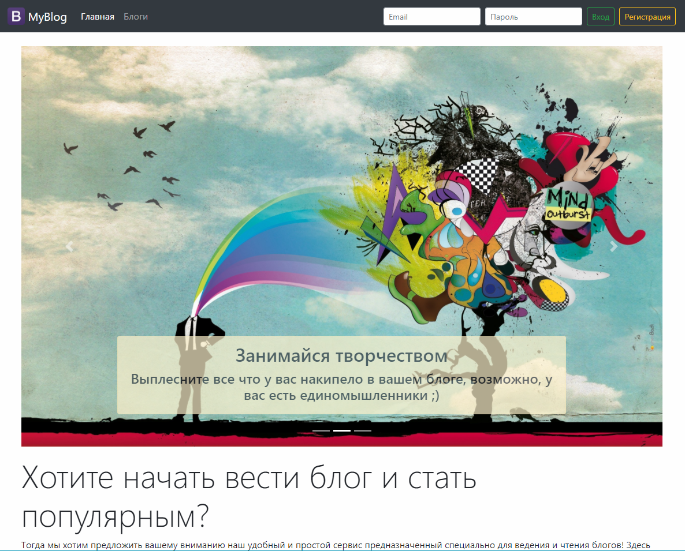

Рисунок 1 – Главная страница

На рисунке 2 представлена страница Блогов в категории Новости.

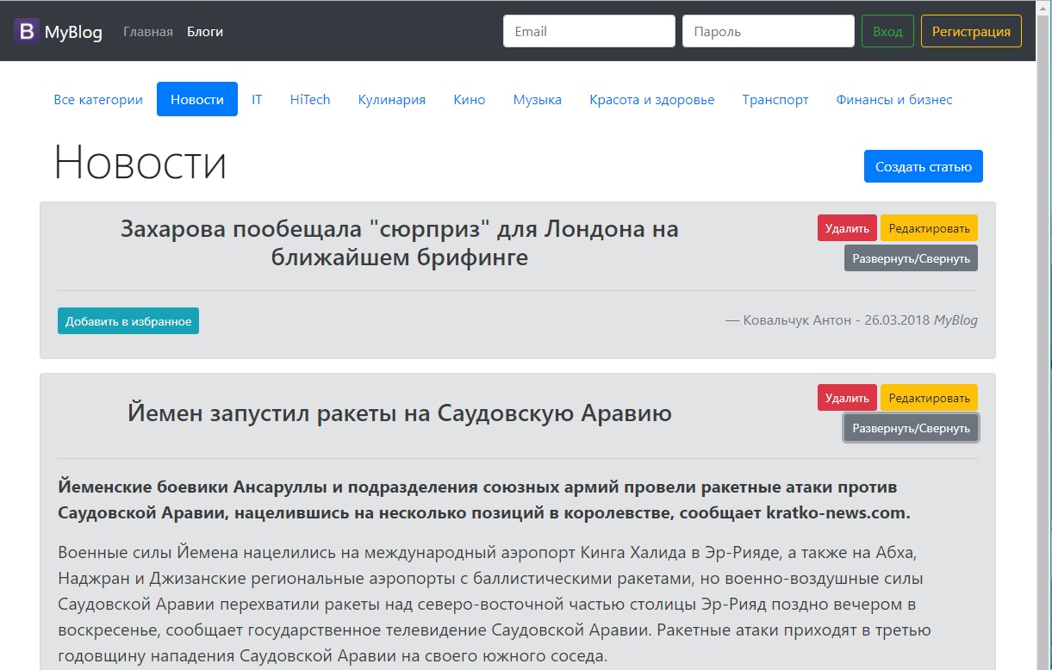

Рисунок 2 – Страница Блогов в разделе Новости

На рисунке 3 представлена страница Регистрации пользователя.

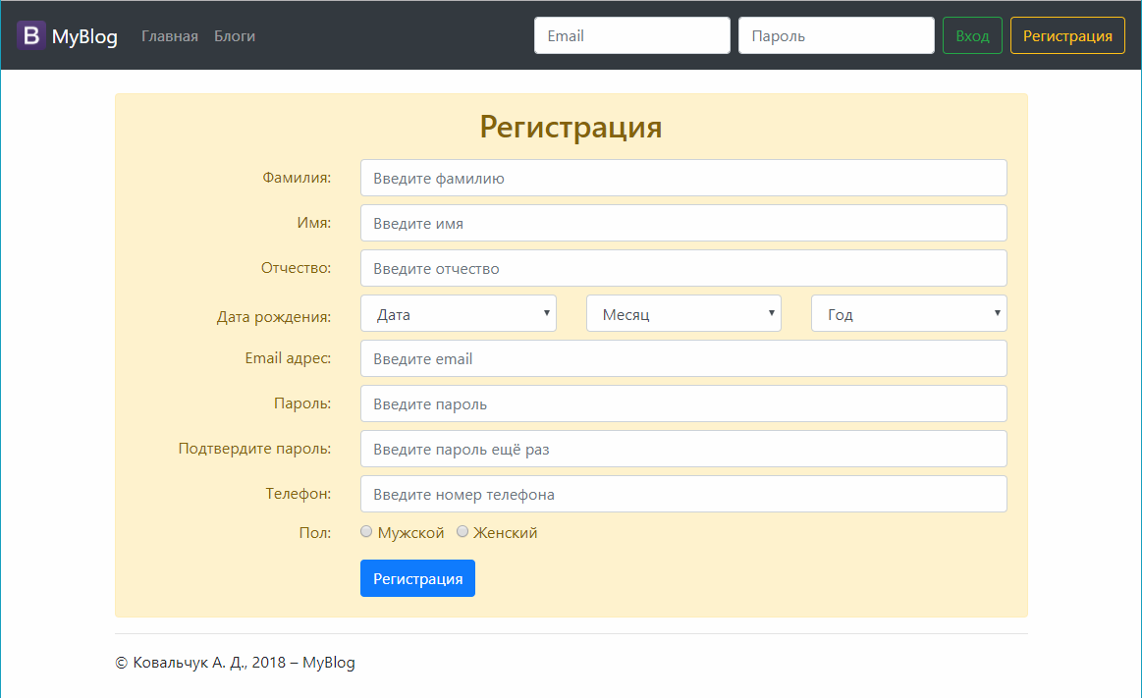

Рисунок 3 – Страница Регистрации пользователя

На рисунке 4 представлена форма для редактирования статьи

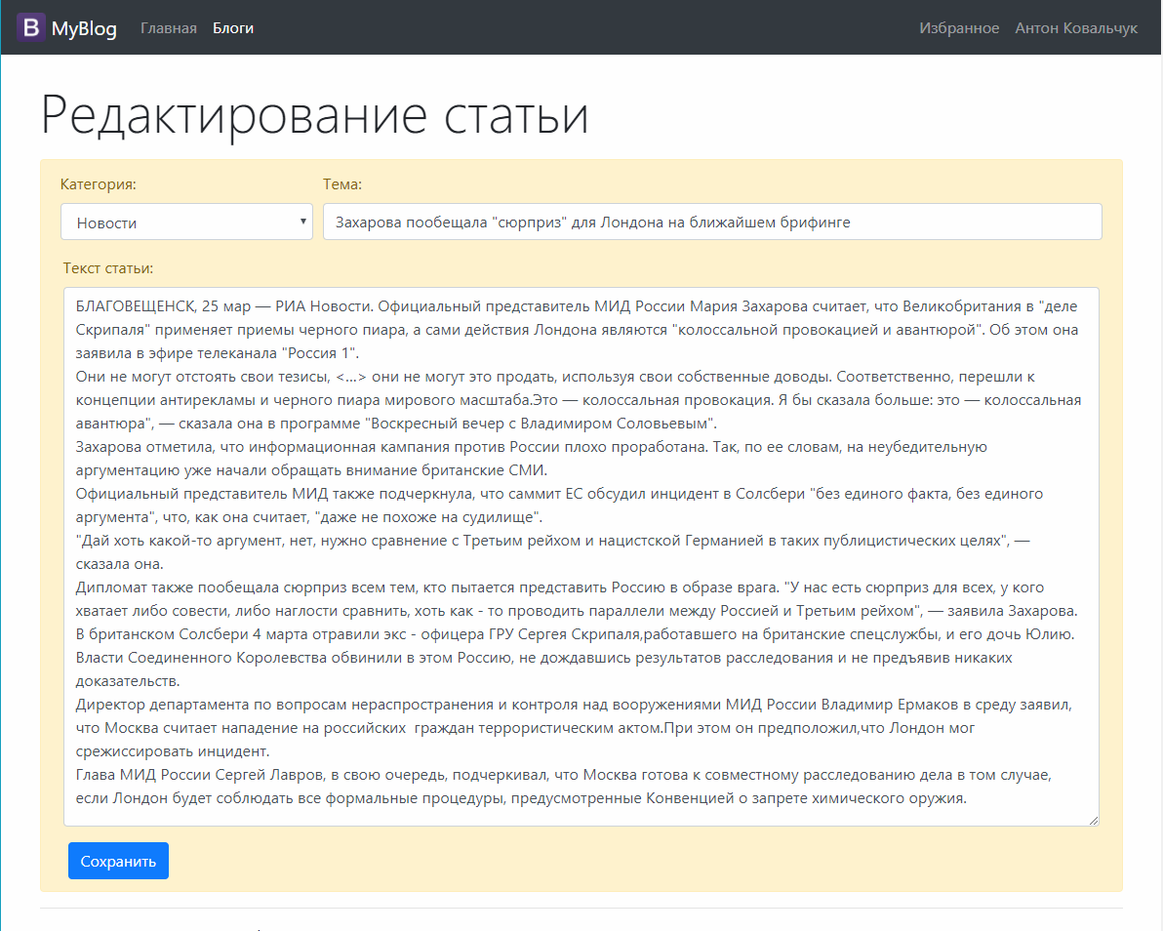

Рисунок 4 – Форма для редактирования

На рисунке 5 представлена форма для добавления статьи

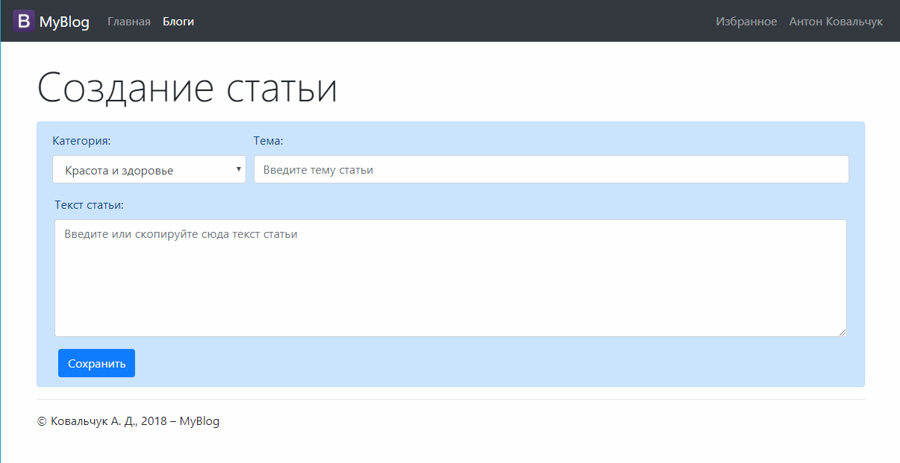

Рисунок 5 – Форма для добавления статьи

На рисунке 6 представлена страница «Избранное»

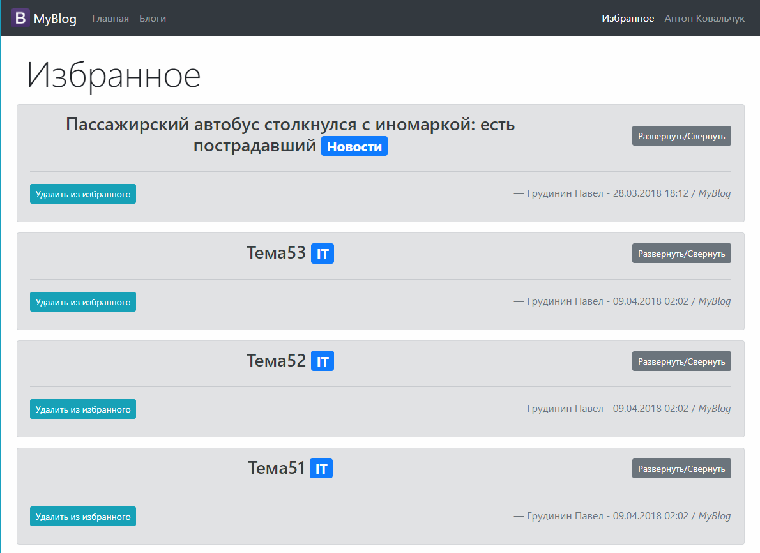

Рисунок 6 – Страница «Избранное»